**消防工程实验室多参数数据采集仪等设备采购（YQSB-2018-014）**

**项目成交公告**

西南交通大学就消防工程实验室多参数数据采集仪等设备采购（项目编号：YQSB-2018-014）组织采购，评审工作已经结束，成交结果如下：

**一、项目信息**

项目编号：YQSB-2018-014

项目名称：消防工程实验室多参数数据采集仪等设备采购

项目联系人：黄老师

联系方式：028－66367323

**二、采购单位信息**

采购单位名称：西南交通大学

采购单位地址：四川省成都市高新区西部园区西南交通大学犀浦校区综合楼132室。

采购单位联系方式：贾老师 028-66367322

**三、项目用途、简要技术要求及合同履行日期：**

本项目为消防工程实验室多参数数据采集仪等设备采购，包括所有货物的供应、运输、安装调试、培训及售后服务。

履约时间：合同签订后45天内交货，完成安装调试并具备验收条件

履约地点：西南交通大学犀浦消防工程实验室实验室（馆外实验室）

项目用途、简要技术要求及合同履行日期详见招标文件。

**四、中标信息**

采购公告日期：2018年03月26日

评审日期：2018年04月10日

总成交金额：27.3万元（人民币）

成交供应商名称、联系地址及成交金额：

|  |  |  |  |
| --- | --- | --- | --- |
| 序号 | 中标供应商名称 | 中标供应商联系地址 | 中标金额(万元) |
| 1 | 天津市鼎骐设备安装有限公司 | 天津市滨海新区（津南）创意中心A座1761室 | 27.3 |

评审专家名单：

杨梅、刘宇杰、方海涛（业主代表）

中标标的名称、规格型号、数量、单价、服务要求（最终价格等比例下浮）：

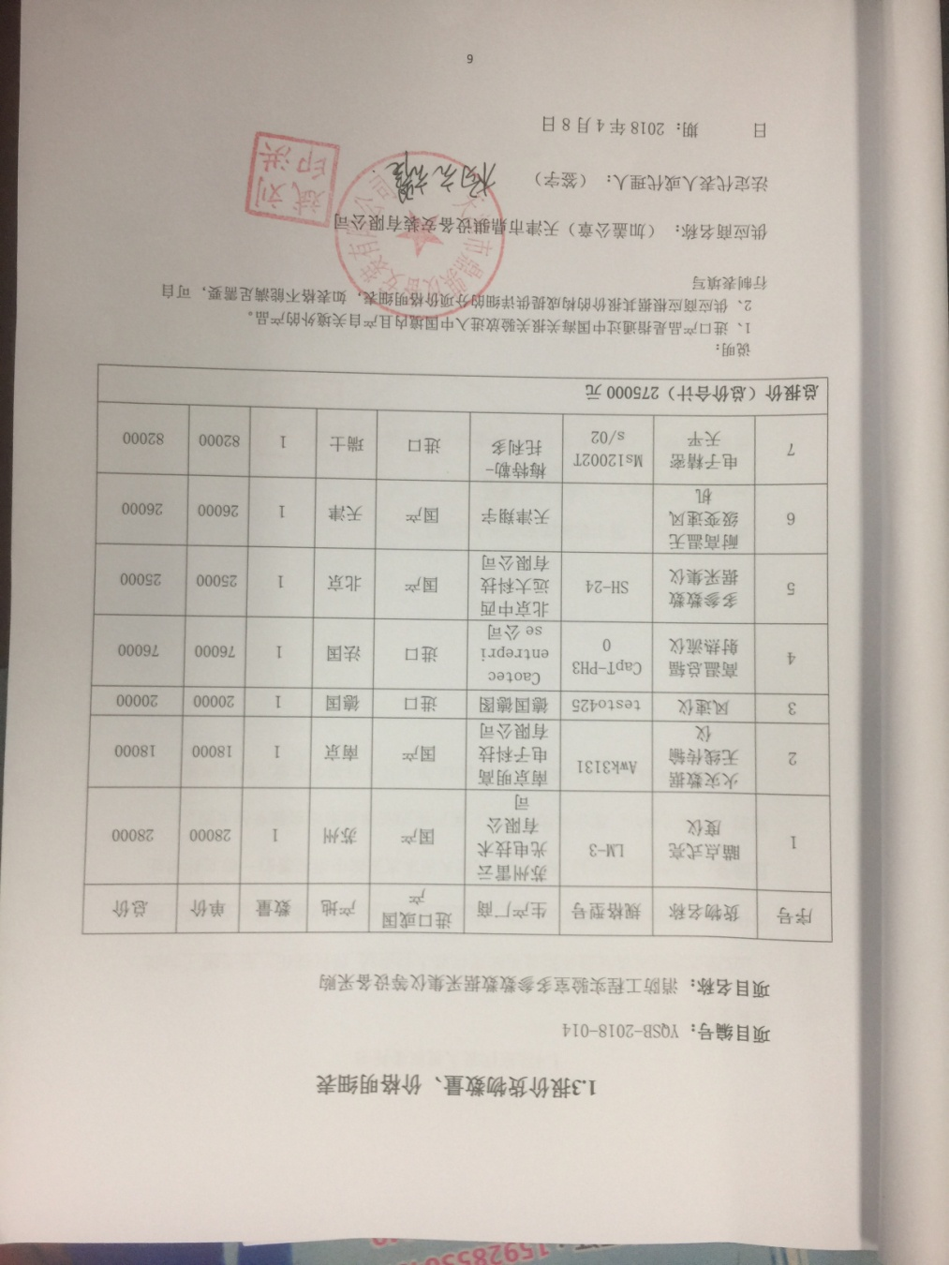

**五、其它补充事宜**

1、本中标公告的公告期限为1个工作日；